Система учета и бронирования авиабилетов TicketPro

Основные возможности системы:
- Учет рейсов и хранение данные о аэропортах вылета и прибытия, авиакампаниях.
- Хранит данные о самолетах — производителях, моделях и детальной схемой раположения кресел с указанием типа места (проход, окно, середина …)
- Позволяет вести учет бронирований мест на рейсах на определенную дату согласно расписания. Бронирование включает номер рейса и дату, ряд и место, данные пользователя, создавшего бронирование, данные пассажира.
- Отправлять оповещения на электронную почту после успешного бронирования места.
- Позволяет вести расписание каждого рейса на определенные даты с указанием времени вылета и прибытия
- Хранит данные о пассажирах (ФИО, номер документа, email) в бронированиях
- Возможность получения обобщенных данных о рейсе (количество занятых/свободных мест, общее количество мест в разрезе типов мест)
- Обеспечивает возможность разделения доступа к системе в соответствии с ролями исполнителей (обычный пользователь, менеджер бронирования, управление полетами, администратор, аудитор)
Для взаимодействия с сервисом используется RESP API. Есть несколько UI страниц для поиска рейсов и отображения бронирований

Используемые технологии:
Проект использует следующие компоненты:
- Spring Framework (Spring Boot 3.1.5)
- База данных: Postgres или H2
- Spring Data JPA,
- Spring WEB,
- Spring Security,
- Thymeleaf,
- Java Bean Validation,
- Liquibase,
- MapStruct,
- Lombok,
- Docker compose
- Maven

REST API
Для доступа к интерфейсу используется Basic – авторизация по логину и паролю.
Список пользователей для доступа:
Имя пользователя | Пароль | Описание
bookingservice | mng | Управление бронированиями
flightservice | mng | Управление рейсами
scheduleservice | mng | Управление расписаниями рейсов
traveler123 | usr | Пользователь (право бронирования и отмены)
Admin | adm | Администратор системы (полные права)

Управление рейсами

Поиск рейсов
GET http://localhost:8080/api/v1/flights
Получает список рейсов на основании запроса поиска. Запрос представлен списком полей отбора со значениями и критериями сравнения:
Пример запроса:
Запрос | Ответ
{  "searchConditionals": [{  "field": "NUMBER",  "condition": "EQUAL",  "values": ["BA123"]  },  {  "field": "DEPARTURE_TIME",  "condition": "GREATER",  "values":["2024-02-15T07:00:00"]  },  {  "field": "DEPARTURE_TIME",  "condition": "LESS",  "values":["2024-02-16T00:00:00"]  }  ]  } | {  "result": [  {  "id": 1,  "number": "BA123",  "airline": {  "id": 1,  "name": "Air France",  "website": "https://www.airfrance.com"  },  "aircraft": {  "id": 1,  "manufacturer": "BOEING",  "model": "B737"  },  "departureAirport": {  "id": 1,  "code": "LHR",  "city": "London"  },  "arrivalAirport": {  "id": 2,  "code": "CDG",  "city": "Paris"  }  }]}

Обобщенные данные о рейсе
GET http://localhost:8080/{flightNumber}/{flightDate}
Возвращает данные о местах на рейсе, включая общее количество мест, занятых и свободных в разрезе типов мест:

Пример использования:
Запрос | Ответ
GET http://localhost:8080/api/v1/flights/BA123/2024-02-15 | {  "flightNumber": "BA123",  "seats": [  {  "location": "FRONT",  "seatsTotalAmount": 4,  "seatsBusy": 1,  "seatsFree": 3  },  {  "location": "MIDDLE",  "seatsTotalAmount": 40,  "seatsBusy": 1,  "seatsFree": 39  },  ...  {  "location": "WINDOW",  "seatsTotalAmount": 44,  "seatsBusy": 3,  "seatsFree": 41  },  {  "location": "EMERGENCY",  "seatsTotalAmount": 6,  "seatsBusy": 0,  "seatsFree": 6  },  {  "location": "BUSINESS",  "seatsTotalAmount": 20,  "seatsBusy": 4,  "seatsFree": 16  }  ],  "seatsTotalAmount": 158,  "seatsBusy": 10,  "seatsFree": 148

Добавление рейса
POST http://localhost:8080/api/v1/flights
Создает новый рейс

Пример использования:
Запрос | Ответ
{  "number": "BZ123",  "airlineId": 1,  "aircraftId": 1,  "departureAirportId": 1,  "arrivalAirportId": 2,  "departureDateTime": "2024-02-15T07:00:00",  "arrivalDateTime": "2024-02-15T12:00:00"  } | {  "id": 15,  "number": "BZ123",  "airline": {  "id": 1,  "name": "Air France",  "website": "https://www.airfrance.com"  },  "aircraft": {  "id": 1,  "manufacturer": "BOEING",  "model": "B737"  },  "departureAirport": {  "id": 1,  "code": "LHR",  "city": "London"  },  "arrivalAirport": {  "id": 2,  "code": "CDG",  "city": "Paris"  }  }
{  "number": "BZ123",  "airlineId": 1,  "aircraftId": 1,  "departureAirportId": 1,  "arrivalAirportId": 2,  "departureDateTime": "2024-02-15T07:00:00",  "arrivalDateTime": "2024-02-15T12:00:00"  } | {  "errorList": [  {  "code": 202,  "message": "Flight with number BZ123 already exist"  }  ]  }

Управление бронированиями

Поиск бронирований.
GET http://localhost:8080/api/v1/bookings
Осуществляет поиск бронирований на основании указанных параметров запроса. Запрос представлен списком полей отбора со значениями и критериями сравнения:

Пример использования:
Запрос | Ответ
{  "searchConditionals": [{  "field": "FLIGHT_NUMBER",  "condition": "EQUAL",  "values": ["BA123"]  },  {  "field": "FLIGHT_DATE",  "condition": "EQUAL",  "values":["2024-02-15"]  }]  } | {  "result": [  {  "id": 2,  "flightNumber": "BA123",  "seat": {  "row": 2,  "position": "A",  "location": "BUSINESS"  },  "flightDate": "2024-02-15",  "bookingDate": "2024-02-16T12:45:00",  "passenger": {  "firstName": "Meryl",  "lastName": "Streep",  "documentNumber": "DEF987654",  "telephoneNumber": "987-654-3210",  "email": "meryl@example.com"  },  "user": {  "id": 2,  "username": "skywalker92"  }  },  {  "id": 3,  "flightNumber": "BA123",  "seat": {  "row": 4,  "position": "D",  "location": "BUSINESS"  },  "flightDate": "2024-02-15",  "bookingDate": "2024-02-17T09:15:00",  "passenger": {  "firstName": "Tom",  "lastName": "Hanks",  "documentNumber": "GHI246810",  "telephoneNumber": "456-789-0123",  "email": "tom@example.com"  },  "user": {  "id": 2,  "username": "skywalker92"  }  },  ...  {  "id": 11,  "flightNumber": "BA123",  "seat": {  "row": 3,  "position": "A",  "location": "BUSINESS"  },  "flightDate": "2024-02-15",  "bookingDate": "2024-03-16T17:31:31.827459",  "passenger": {  "firstName": "Sergei",  "lastName": "Ivanov",  "documentNumber": "123BA888999",  "telephoneNumber": null,  "email": "alexey@fadeevay.ru"  },  "user": {  "id": 12,  "username": "bookingservice"  }  }  ]  }
{  "searchConditionals": [{  "field": "FLIGHT_NUMBER",  "condition": "EQUAL",  "values": ["BA123"]  },  {  "field": "FLIGHT_DATE",  "condition": "EQUAL",  "values":["2024-02-15"]  }]  } | {  "errorList": [  {  "code": 101,  "message": "An error occurred while read message: JSON parse error: Cannot deserialize value of type `ru.otus.spring.homeworks.ticketpro.models.search.BookingSearchFields` from String \"ATE\": not one of the values accepted for Enum class: [FLIGHT_NUMBER, FLIGHT_DATE]"  }  ]  }

Создание бронирования
POST http://localhost:8080/api/v1/bookings
Выполняет создание нового бронирования для указанного рейса на определенную дату. Если для выбранного места уже создано ранее бронирование, возвращается ответ с кодом 400 с описанием ошибки. При успешном создании бронирования осуществляется отправка E-mail оповещения (при наличии соответствующей настройки)
Пример использования:
Запрос | Ответ
{  "flightNumber": "BA123",  "flightDate": "2024-02-15",  "seatRow": 3,  "seatPosition": "A",  "passenger": {  "firstName": "Sergei",  "lastName": "Ivanov",  "documentNumber": "123BA888999",  "email": "alexey@fadeevay.ru"  }  } | {  "id": 11,  "flightNumber": "BA123",  "seat": {  "row": 3,  "position": "A",  "location": "BUSINESS"  },  "flightDate": "2024-02-15",  "bookingDate": "2024-03-16T17:31:31.8274587",  "passenger": {  "firstName": "Sergei",  "lastName": "Ivanov",  "documentNumber": "123BA888999",  "telephoneNumber": null,  "email": "alexey@fadeevay.ru"  },  "user": {  "id": 12,  "username": "bookingservice"  }  }
{  "flightNumber": "BA123",  "flightDate": "2024-02-15",  "seatRow": 3,  "seatPosition": "A",  "passenger": {  "firstName": "Sergei",  "lastName": "Ivanov",  "documentNumber": "123BA888999",  "email": "alexey@fadeevay.ru"  }  } | {  "errorList": [  {  "code": 215,  "message": "Seat at row: 3 and position A on a flight BA123 at date: 2024-02-15 already booked"  }  ]  }

Удаление (отмена) бронирования
DELETE http://localhost:8080/api/v1/bookings
Выполняет удаление бронирования с контролем прав. Пользователь с ролью user может удалять только свои бронирования. Пользователи с другими ролями могут удалять другие бронирования только при наличии прав.
Пример использования:
Запрос | Ответ
{  "flightNumber": "BA123",  "flightDate": "2024-02-15",  "seatRow": 1,  "seatPosition": "A"  } | {  "errorList": [  {  "code": 221,  "message": "Seat booking for flight BA123 on date 2024-02-15 with row 1 and position A not found"  }  ]  }

Управление расписаниями рейсов

Получение расписания рейса
GET http://localhost:8080/api/v1/schedule/BA123
Получает данные расписания для указанного рейса
Пример использования
Запрос | Ответ
http://localhost:8080/api/v1/schedule/BA123 | {  "flightNumber": "BA123",  "flightSchedule": [  {  "id": 1,  "departureDateTime": "2024-02-15T08:00:00",  "arrivalDateTime": "2024-02-15T10:00:00"  },  {  "id": 2,  "departureDateTime": "2024-02-16T08:00:00",  "arrivalDateTime": "2024-02-16T10:00:00"  },  {  "id": 3,  "departureDateTime": "2024-02-17T08:00:00",  "arrivalDateTime": "2024-02-17T10:00:00"  }  ]  }
http://localhost:8080/api/v1/schedule/BA123С | {  "errorList": [  {  "code": 201,  "message": "Flight with number BA123С does not exist"  }  ]  }

Изменение расписания рейса
POST http://localhost:8080/api/v1/schedule
Изменяет существующие или добавляет новые записи в расписании
Пример использования
Запрос | Ответ
{  "flightNumber": "BA123",  "schedule": [  {  "departureDateTime": "2024-02-19T09:00:00",  "arrivalDateTime": "2024-02-19T11:00:00"  },  {  "departureDateTime": "2024-02-20T09:00:00",  "arrivalDateTime": "2024-02-20T11:00:00"  },  {  "departureDateTime": "2024-02-21T09:00:00",  "arrivalDateTime": "2024-02-21T11:00:00"  }  ]  } | {  "flightNumber": "BA123",  "flightSchedule": [  {  "id": 23,  "departureDateTime": "2024-02-19T09:00:00",  "arrivalDateTime": "2024-02-19T11:00:00"  },  {  "id": 24,  "departureDateTime": "2024-02-20T09:00:00",  "arrivalDateTime": "2024-02-20T11:00:00"  },  {  "id": 25,  "departureDateTime": "2024-02-21T09:00:00",  "arrivalDateTime": "2024-02-21T11:00:00"  }  ]  }

Удаление расписания рейса
DELETE http://localhost:8080/api/v1/schedule
Удаляет запись в расписании рейса при отсутствии бронирований.
Пример использования:
Запрос | Ответ
{  "flightNumber": "BA123",  "flightDateTimeDepartures": [  "2024-02-17T08:00:00"  ]  } | [  {  "id": 3,  "departureDateTime": "2024-02-17T08:00:00",  "arrivalDateTime": "2024-02-17T10:00:00"  }  ]
{  "flightNumber": "BA123",  "flightDateTimeDepartures": [  "2024-02-17T08:00:00"  ]  } | {  "errorList": [  {  "code": 207,  "message": "Flight BA123 has no date 2024-02-17T08:00 in schedule."  }  ]  }
{  "flightNumber": "ZM413",  "flightDateTimeDepartures": [  "2024-02-17T08:00:00"  ]  } | {  "errorList": [  {  "code": 201,  "message": "Flight with number ZM413 does not exist"  }  ]  }
{  "flightNumber": "BA123",  "flightDateTimeDepartures": [  "2024-02-15T08:00:00"  ]  } | {  "errorList": [  {  "code": 206,  "message": "Flight BA123 on date 2024-02-15T08:00 has bookings."  }  ]  }
WEB – интерфейс приложения
GET http://localhost:8080/
Авторизация реализована с использованием form-based механизма
На данный момент реализованы только 2 страницы — поиск рейса и список бронирований. Полноценной работы с приложением посредством WEB интерфейса пока не предусмотрено.
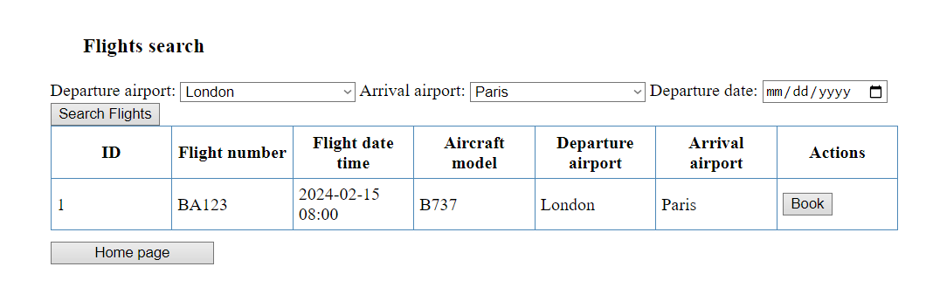
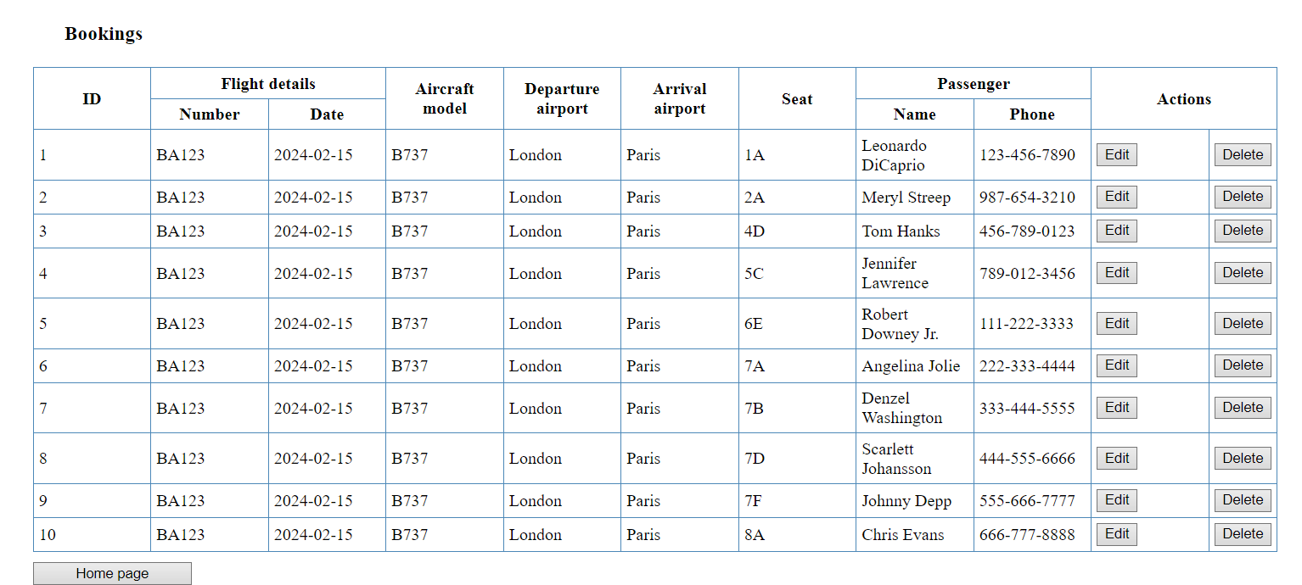

Ссылки
- Проект в GitHub:
https://github.com/AlexonJ/flight-ticket-booking-system.git
- Коллекция postman:
https://github.com/AlexonJ/flight-ticket-booking-system/blob/main/postman/ticketpro.postman_collection
- Презентация
https://github.com/AlexonJ/flight-ticket-booking-system/raw/develop/presentation/TicketPro%20presentation.doc

